« King Arthur » de Henry Purcell (1691)

PURCELL n’a vécu que 36 ans mais il a beaucoup composé, dès 11 ans (pour l’anniversaire du roi), et dans tous les genres : profanes (par exemple des musiques accompagnant des pièces de Shakespeare) et religieux. Il était aussi organiste. C’est l’un des compositeurs anglais les plus connus.
Entoure l’époque de Purcell:

Vérifions ensemble si « King Arthur » remplit la définition d’un opéra :

- J’entends des chanteurs solistes et des chœurs et un orchestre

- Le sujet est profane religieux

- Les paroles sont écrites par un librettiste (Dryden) dans un ...........................................................

- Le tout est interprété avec mise en scène, costumes, lumières, décors... sans mise en scène

Donc la réponse est : OUI « King Arthur » est un opéra NON « King Arthur » n’est pas un opéra

Cependant, il faut préciser que l’opéra « King Arthur » a une particularité. On l’a appelé « semi-opéra » car les personnages principaux n’y chantent pas, seuls des personnages secondaires chantent.

Je compare la légende arthurienne ci-dessous avec l’opéra de Purcell : quelles sont les différences ?

............................................................................................................................................................................

............................................................................................................................................................................

............................................................................................................................................................................

D’après la légende, le roi Arthur est né au Vème siècle à Tintagel. Il serait le fils d’Uther Pendragon, roi des bretons au Vème siècle, époque où la Bretagne regroupait la Bretagne armoricaine (française) et les îles britanniques actuelles. Il a deux sœurs, dont la fée Morgane.
La légende dit qu’Arthur obtint le pouvoir en retirant une épée invincible (nommée Excalibur) d’un rocher (ou d’une enclume) ou bien d’un lac, des mains de la Dame du lac (la sorcière Viviane).
D’après la légende, Arthur défendit les deux Bretagnes celtes contre les envahisseurs saxons (germaniques) et chercha également le Saint Graal (coupe qui contiendrait le sang du Christ).
Arthur tenait sa cour à Camelot où il était conseillé par le druide Merlin l’Enchanteur ainsi que par les chevaliers de la Table ronde (Lancelot, Gauvin, Galaad..).

Arthur épousa Guenièvre, aimée aussi de Lancelot.
On lit dans des poèmes (des « lais ») d’amour courtois qu’Arthur a arbitré le partage d’Yseult entre son mari et Tristan.
Arthur fut blessé à la bataille de Camlann et mourut à Avalon.

La légende arthurienne s’est beaucoup développée à partir du XIIème siècle, par exemple avec des écrits de Marie de France et de Chrétien de Troyes.
Elle s’est répandue dans toute l’Europe, si bien qu’il est impossible de situer les épisodes de la légende ni de savoir s’ils ont existé : c’est le propre d’une légende.
AVEC MON GROUPE, JE CHOISIS DE COMMENTER L’EXTRAIT :

Acte I « Come if you dare” Acte III “What power art thou” Acte IV “How happy the lover”

Nom des membres de mon groupe :.................................................................................................................

Commentaire de l’extrait choisi :

- QUI ? joue (matériau sonore : voix, instruments) .................................................................................

................................................................................................................................................................

- QUOI ? Je retiens un rythme particulier, une mélodie particulière, une façon de jouer...

................................................................................................................................................................

- COMMENT ?

  - CARACTERE général (adjectifs)....................................................................................................

  - TEMPO adagio moderato allegro
plus vite

  - NUANCE piano mezzopiano mezzoforte forte
plus fort

- DANS QUEL ORDRE? (FORME).. .............................................................................................................

................................................................................................................................................................

- OU? QUAND ? se situe cet extrait ?........................................................................................................
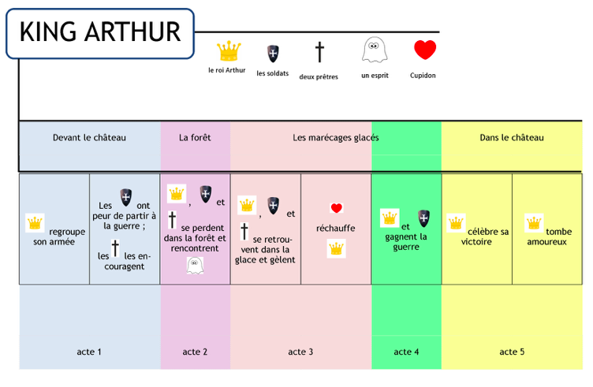
Source : prof.drumoly.fr

